الجمهورية الجزائرية الديمقراطية الشعبية
وزارة التربية الوطنية المستوى: السنة الثانيــــــة متوسط متوسطة: الشهيد مقدم عمار- حمـــــري -
04 /03/2024 الاختبار الفصل الثاني في مادة العلوم الفيزيائية و التكنولوجيا المدة: ساعة ونصف
الاسم و اللقب :............................ القسم :............
العلامــــــــــــة:.....................

الوضعية الأولــــى: ﴿06نقاط﴾
كان علي عائـــــــــــــــــــــدا من المدرسة رفقت أخيه خالد الذي يدرس في السنة الثانية متوسط على دراجته أثناء عودته على طريق مستقيم رأى زميله عثمان يقترب منه حسب الوثيقة -01- فأراد خالد تطبيق ما درسه في ميدان الظواهر الميكانيكية .
- ساعد خالد في ملأ الجدول بــــــــــــــــ: ساكن أو متحرك.
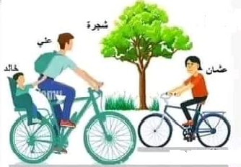
الجسم  المرجع | علي | عثمان | خالد
خالد
الشجرة
دراجة عثمان
- ما نوع حــــــــركة كل من :
الوثيقة01
- عثمان بالنسبة للطريق؟ ...........................................................................................................
- عجلة الدراجة بالنسبة لمركزها؟ .............................................................................................................................
الوضعيــة الثـانــية: ﴿06نقاط ﴾
عمر تلميذ فيدرس في السنة الثانية متوسط طلب منه أستاذه رفقة مجموعة من التلاميذ بإنجاز مشروع تكنولوجي في نقل الحركة من أجل التعرف على عناصر ها و طرقها ، فقرر أن يصمم لعبة سيارة صغيرة كما هو موضح جزء من هذه اللعبة في الوثيقة -02- .

حسب الوثيقة أجب عن الأسئلة الآتية:
01
- تعرف على طرق نقل الحركة في السيارة.
.........................................................................................
- سمَ عناصر نقل الحركة في التركيبة؟
....................................................................................
....................................................................................
الوثيقة 02
- بين على الوثيقة اتجاه دوران عناصر هذا النقل إذا دار العنصر(1) حسب عقارب الساعة؟
- إذا دار العنصر (1) 60 دورة في الدقيقة ، كم يدور العنصر الأخر ؟
................................................................................................................................................................................
................................................................................................................................................................................

الـوضـــعية الإدمـاجـــية :﴿08نقاط﴾
ذهبت سلمى رفقت أبيها في رحلة سياحية على متن سيارتهما الحمراء التي كانت تسير بسرعة متوسطة و أثناء الطريق مرت عليهما سيارة زرقاء تسير بسرعة 100Km/h رغم وجود اشارة مرور لتحديد السرعة القصوى على الطريق و خلال عودتها إلى المنزل تذكرت واجبها المنزلي الذي كلفها بها أستاذها فقامت برسم مخطط السرعة للسيارتين حسب الوثيقة -03- .
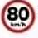
بالاعتماد على الوثيقة-03- أجب عن ما يلي :
- اكمل الجدول الآتي.
 | المراحل | المجال الزمني | نوع السرعة | نوع الحركة
السيارة
الحمراء
السيارة
الزرقاء
- علما أن السرعة القصوى المسموح بها على الطريق هي 80km/h ، أيهما السيارة احترمت قانون المرور ؟
.................................................................................................................................................................................
- أوجد المسافة التي قطعتها السيارة الزرقاء خلال المرحلة الاخيرة.
.....................................................................................................................................................................................................................................................................................................................................................................................................................................................................................................................................................................

السيارة الزرقاء
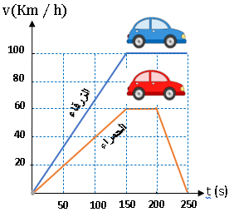
السيارة الحمراء
الوثيقة -03-

